- 出國目的
本局本(2015)年度委託訪拓會辦理之「紡織品整合行銷與商機開發計畫」及補助該會辦理「機能性、環保性紡織品全球驗證與推廣計畫」該2想計畫均參加本展展出。另本局亦補助針織、絲綢印染、棉布印染、絲織、毛紡織、製衣等公會參加本展。本次參展廠商共有73家，攤位規模達86.3個；本局爰選擇該等計畫共同赴美國Outdoor Retailer夏季戶外活動用品展，實地考核本展辦理績效，俾作為未來是否繼續補助及規劃下一階段協助紡織業開拓國際市場委辦計畫之參考依據。
- 展覽介紹
Outdoor Retailer夏季戶外活動用品展(以下簡稱OR展)位於美國猶他州首府鹽湖城巿中心的Salt Palace Convention Center。鹽湖城地屬沙漠型氣候，冬夏季氣候相當明顯，由於鄰近洛磯山脈，曾辦理過2002年冬季奧運，係美國冬季滑雪運動及夏季戶外度假勝地，一年辦理兩次的OR展是當地最為盛大的會展活動，吸引國際知名品牌共同參與，包括：Timberland、The North Face、GORE-TEX、 Columbia Sportswear、 Patagonia、 Ocean Kayak、 Nike、Adidas、Polartec、Marmot等。本次展出的產品種類包含：
- 背包類：旅行袋、旅行帆布背包、越野帆布背包、登山包、自行車包、攀岩包及配件等。
- 露營器材類：睡袋、帳篷、吊床、配件等。
- 各類休閒運動鞋、雪地靴、帽子等。
- 運動休閒服裝：夾克、登山服、羽絨服、自行車服、滑雪服、越野服、兒童服裝等。
- 各類運動健身器材：瑜伽墊、瑜伽球、望遠鏡、腳踏車、各類戶外傢俱、球類用品等。
- 配件：望遠鏡、書籍、指南針、定位系統、炊具、燃料、急救用品、緊急照明燈、防曬產品、旅遊、手錶、保溫瓶等。
- 原料：纖維、成品布、其他材料。
本展較吸引人的亮點產品包括有：
- 舊金山背包品牌Boreas 產品也相當受到矚目，包含專為通勤族設計的日用背包、冒險旅行背包以及全新Urban系列等產品。Boreas背包以完美功能與極緻美型聞名，創立至今短短5年，背包界新秀Boreas在產品設計與市場開發方面，已展現出領導市場的大將之風。
- 加拿大時尚戶外品牌Canada Goose，展出全新的Brunswick Anorak 滑雪厚夾克，此服裝是專為極地氣候設計的防寒夾克、其外層的防護性即使在最惡劣的氣候條件下，也能保持乾爽。該款滑雪夾克相當透氣，防水層特別加強在袖套的設計，讓使用者能在遇到陣雨後，拉一拉袖子就能立刻恢復乾爽。
- Columbia Sportswear推出具有保暖熱能反射技術的服裝，強調其服裝布料比普通禦寒布料保暖度提高20%。獨創銀色熱能反射點狀材料，具高效反射身體熱能，同時可配合透氣中層將體溫鎖在衣服和身體之間，帶來前所未有的舒適和保暖效果。其產品特點為：反射身體的熱量、高效透氣、散發多餘熱量與水份，保持乾爽舒適。
本展主展場設於1樓，以美國及國際品牌商展出為主，參觀買主以品牌及通路商為主，較一般布副料展覽不盡相同，設址於MR250、MR251、MR155、MR 255及MR 355則為原料供應商展示區(Sourcing Zone)，以我國、韓國、日本及中國大陸等展商為主，展出產品以戶外運動布、副料、成衣及配件等居多。OR夏季展受惠於天時、氣候及地利之便，參展廠商大多主動展前約訪一樓主展廳的品牌客戶到攤位洽談為主，本展已成為國內廠商進入戶外活動品牌供應鏈的必要出席的重要交流平台。根據主辦單位發布的資訊表示，本屆計有超過1,600家廠商參加，其中375家為新參展商，4天展出期間參觀的買主超過2萬5千人次。
- 籌備及參展過程
一、徵展：
紡拓會本屆計徵得73家廠商，包括該會服務攤位、臺灣機能性紡織品聯合推廣計畫及整合行銷計畫，共計租用86.3個攤位，躍升成為該展最大的國家館廠商。展品範圍包括各類功能性成品布、成衣、休閒/戶外活動用襪子等產品。
二、宣傳：
展覽期間紡拓會除大會名錄刊登廣告外，更於Show Daily登半頁廣告、贊助大會加強曝光、於各主入口放置大型宣傳看板(Meterboard)，及另印製臺灣館廠商名錄500本於紡拓會服務台發送給買主，並派員至主展廳主動向展出的品牌商發送訊息。另為吸引買主前來MR355攤位之我國參展廠商參觀洽談，紡拓會設計製作張貼自1樓至3樓前往MR355的專用手扶挮海報。此外亦提供臺灣環保紡織品精選專刊供前來臺灣館參觀之重要買主參考。
三、展出情形：
本次展出仍因為臺灣館規模龐大但受限場地之使用，臺灣廠商被分配在MR251、MR253及MR355三個不同區域展出，惟因MR355知名度仍低，僅依靠紡拓會所張貼前往MR355之專用手扶挮海報引導買主前往，宣傳效益雖相較去(2014)年夏季展有所改善，惟買主造訪的人數仍嫌不足，尚有改進。根據紡拓會蒐集之買主名片暨回收之廠商展後意見調查表分析結果顯示，買主大部份來自美洲國家（以美國居多），其次為歐洲地區，可見歐美因氣候及生活型態所致，仍是夏季運動用品主力巿場，而本展更係打入美國夏季戶外活動巿場的最佳平台。

四、過程：

日 期 | 地 點 | 工 作 內 容 | 備 註
8月3日 | 臺北-洛杉磯 | 由臺北(桃園機場)出發，抵達洛杉磯
8月4日 | 鹽湖城 | - 抵達鹽湖城。  - 勘察OR展展館。  - 勘察國內廠商佈置場地。
8月5-8日 | 鹽湖城 | - 陪同駐洛杉磯經濟組陳組長銘師暨周芸廷小姐拜訪參展廠商，且深入瞭解廠商需求與提供建議。  - 前往紡拓會、紡織業6家公會參展廠商了解展品及展出情形。  - 拜訪其他參展廠商。  - 參觀其他品牌商攤位及其他國家館展出情形。  - 廠商撤館退場。
8月9日 | 洛杉磯 | 受蘇迪勤颱風影響，班機延誤，停留L.A一天。
8月10日 | 洛杉磯-臺北 | 啟程返臺
- 心得及建議
- 本展係我國拓銷機能性紡織品之重要平台；國內廠商不可缺席：
Outdoor Retailer戶外活動用品展是世界上最大的戶外運動用品專業展覽會之一，每年分冬、夏兩屆舉行，係美國最重要戶外活動用品銷售管道及買家聚集採購之平台，各大品牌均會參加此展覽，所以參加本展成為我國紡織廠商開發美國市場之重要展覽平台。本次國內參加廠商包括遠東新世紀、台化、力鵬、薛長興、南亞、富泰、和友、新光紡織、友良、南緯、德式馬、百和、昶和纖維、晶安、祥順紡織等73家公司，參展產品包括各式優質機能性紡織品、配件及成衣。紡拓會設有臺灣形象專區，將臺灣參展廠商之精選產品以Outdoor Sports、Fitness及Equipment等三大主題展示，提供買主所需布料廠商攤位商洽引導，有效協助臺灣館參展廠商產品推廣。展覽期間計有The North Face、Scott、PERRY ELLIS、Quickfeat、Fechheimer、Eastern Mountain Sports、ASICS、Land’s End、Marmot、Zoot Sports、Asolo、Eagle Greek及L.L Bean等1,200人次買主至臺灣攤位參觀及洽談，現場及後續接單預估達1,380萬美元。國內參展廠商表示未來將維持參加本展惟盼貿易局給予更多補助，以協助廠商積極開拓國際市場。
二、善用即時通訊軟體，快速提供行銷服務：
隨著市場商業活動快速反應需求，客戶服務品質要求亦相對重要，多數的紡織業者僅利用電子商務做為公司一般性的宣傳廣告，在產品及商情即時服務應用上較為缺乏。但面對市場供應鏈快速的資訊交流及活動訊息的傳播，應善加運用網際網路科技工具以利行銷推廣。爰本次組團單位紡拓會提供攤位網路即時服務，讓參展廠商在會展期間與買主商洽時，隨時可上網查詢、蒐尋公司資料並於現場回傳買主所需產品資訊給我國公司進行相關報價、樣品等接單事宜，快速提高展會客戶服務及接單效益並獲好評。
三、本展參展廠商激增，惟買主前來洽談情形不熱絡：
發現本次因全球景氣不佳，歐洲及亞洲國家前來參展之廠商增加許多，但買主未同步增加，致展出第3天及第4天參觀人潮明顯變少，紡拓會應好好研議如何加強廣宣及加強洽邀買主。
四、臺灣館整體裝潢設計不夠活潑及創新：
本次展出建館工程由歐立利公司承包，依參展廠商表示意見，建館設計雖有進步，惟與其他國際品牌商攤位設計相比，仍嫌活潑度不足，無法完整呈現我國廠商產品在Outdoor的精神，紡拓會未來應就攤位設計部份再予精進及提升，故建議該會應與業者與建館公司協調溝通，以期提升臺灣館建館之整體形象。
五、建議向OR展主辦單位爭取我國廠商集中展出以吸引買主前來洽談：
臺灣館因受限場地之使用，參展廠商需分別在MR251、MR253及MR355三個會議室展出，其中MR355係全新展區，買主不易來訪，人潮較少，影響參展廠商洽談機會。紡拓會本次雖成功爭取到MR251前走道的推廣攤位，除將服務台設置於Meeting Room外之走道上外，並設置參展廠商產品形象及搜尋區(index)，除不與廠商搶攤位空間外，在人潮最多的地方強化宣傳臺灣館的廠商產品，俾吸引買主佇足及藉以搜尋廠商產品，以利買主蒞臨攤位內做進一步的洽談與諮詢，另於Meeting Room內提供咖啡、茶水、點心餐飲吧，供洽談買主及參展商使用，甚為多元貼心，獲得參展廠商嘉許。惟index區採直立式布樣蒐尋板方式，但說明字體太小，不易蒐尋到所需布樣資料，應將字體加大，惟非長久之計，故建議紡拓會向主辦單位爭取我國廠商集中展出之區域。
六、參展廠商反映我國應儘速加入TPP：
目前臺灣在機能性布料領域之創新研發成果頗具優勢，且紡織為目前臺灣少數產業聚落的整完產業之一，但參展廠商表示，鑑於TPP原產地規定中，紡織品從紗開始(Yarn-forward)之所有製程都必須在TPP成員國內進行才得享有免關稅待遇，紡織業者為降低生產成本，且考量外國客戶傾向將訂單下給已在TPP國家設廠之廠商，爰建議我國應儘速加入TPP，否則紡織產業從上中下流，整個生產線勢將被迫遷出臺灣，使紡織產業外移，因此盼政府儘速推動我國加入TPP。
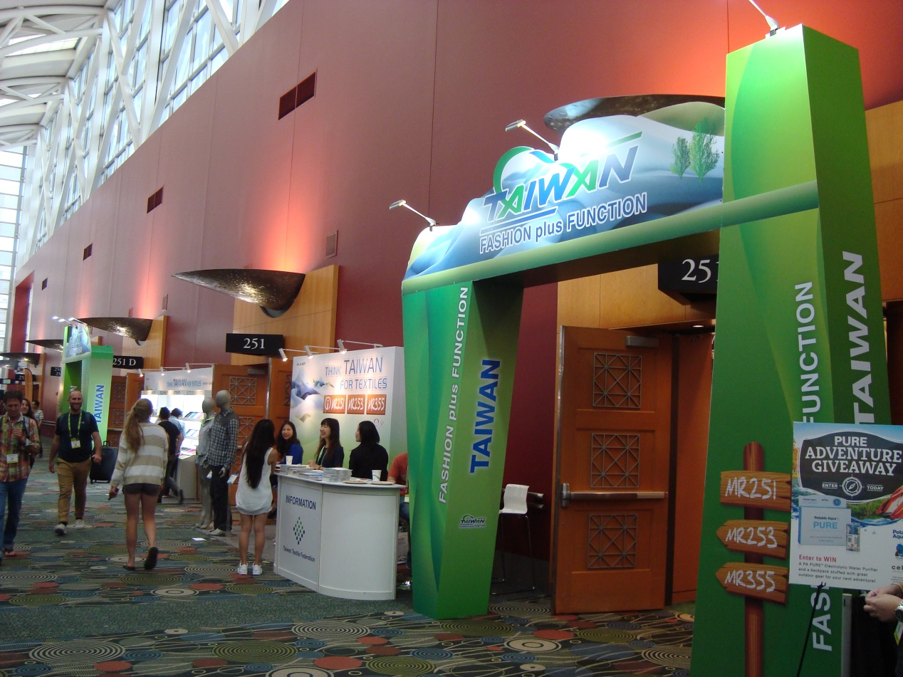
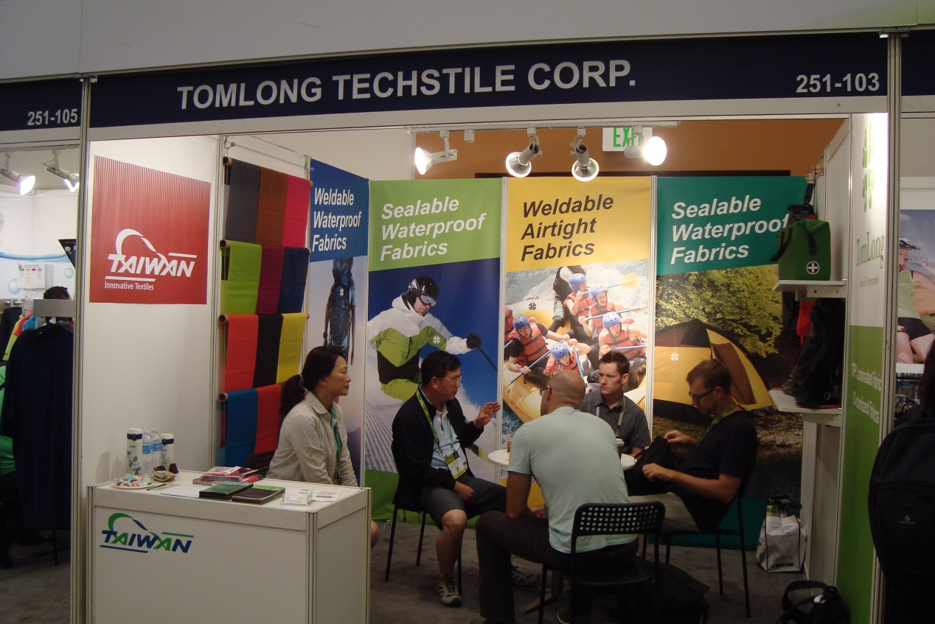
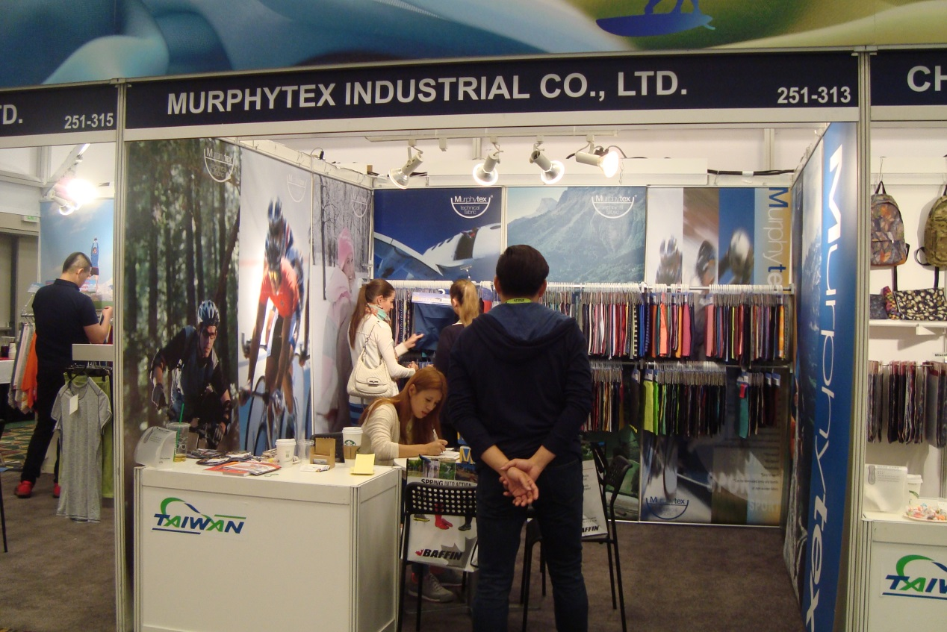
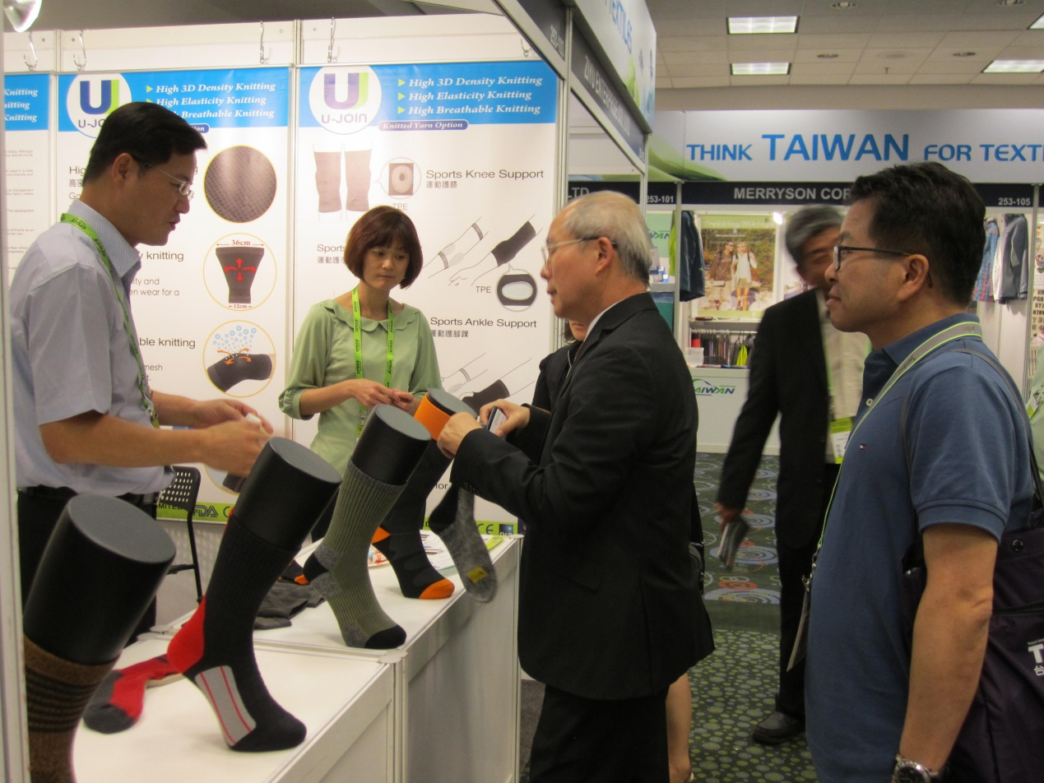
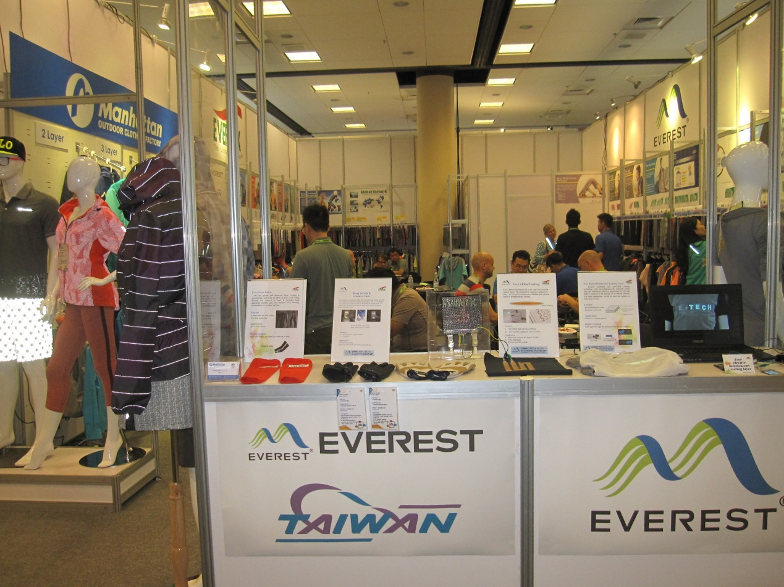
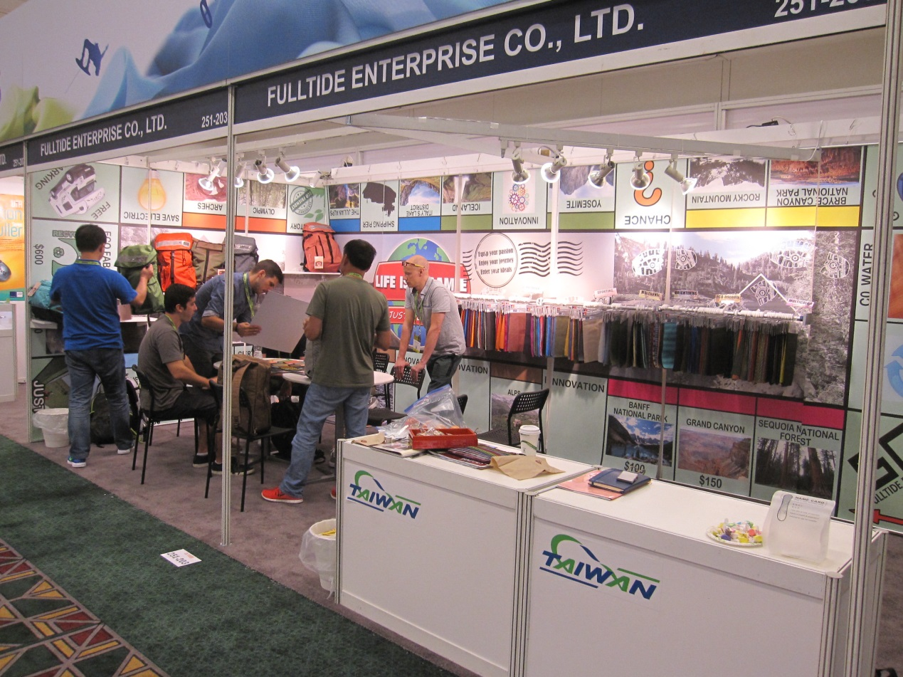
- 活動照片
台灣館入口
台化公司攤位
湯姆隆公司攤位
宏遠公司攤位
駿德公司攤位
駐洛杉磯經濟組陳組長拜訪廠商

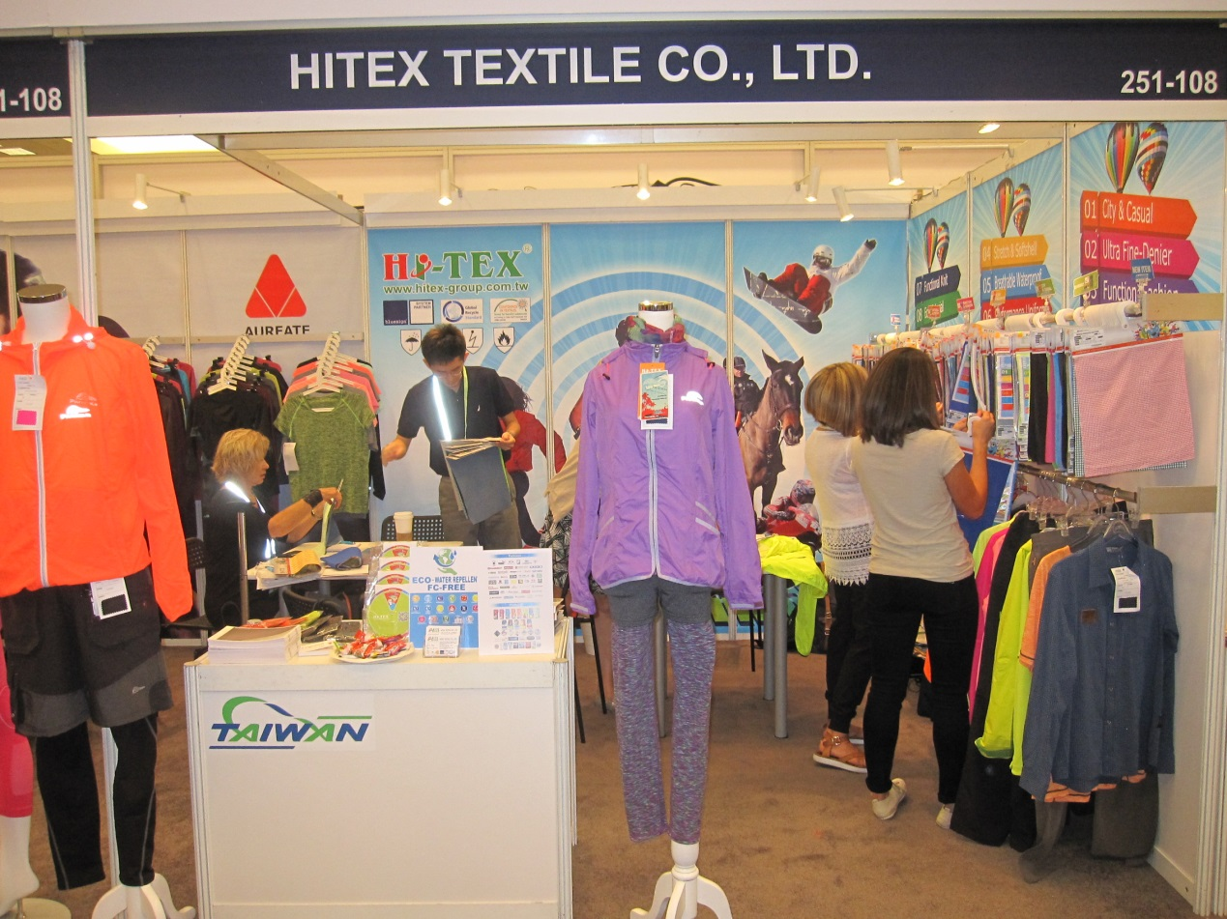

宏良攤位

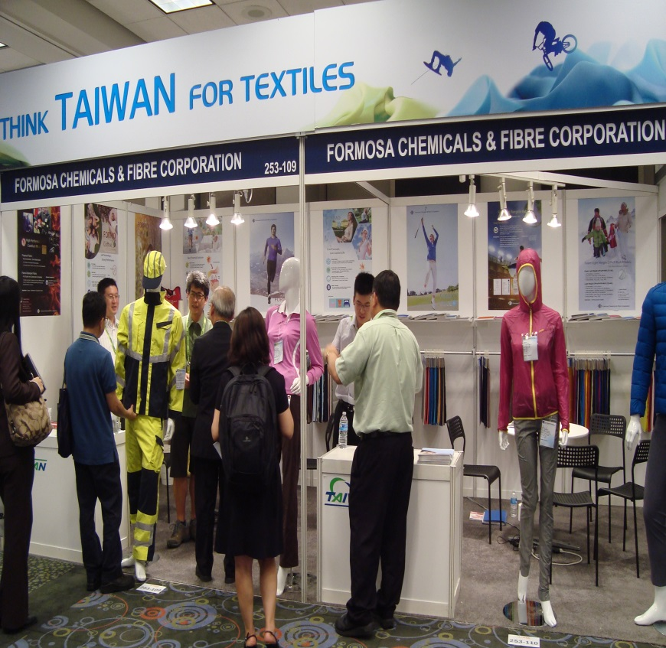

福懋公司攤位

晶安公司攤位

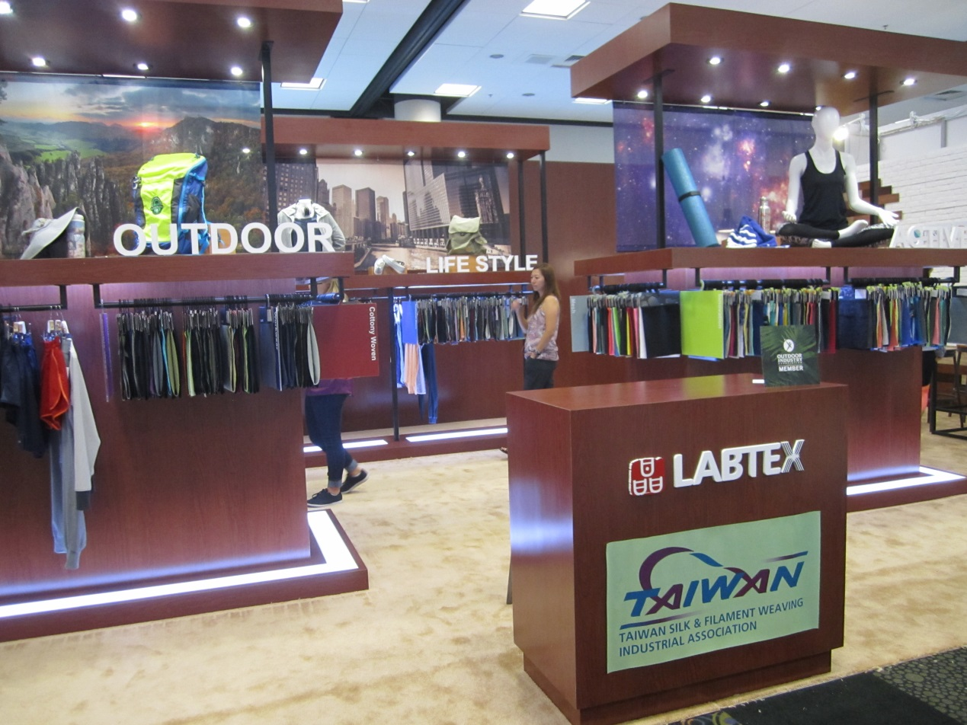

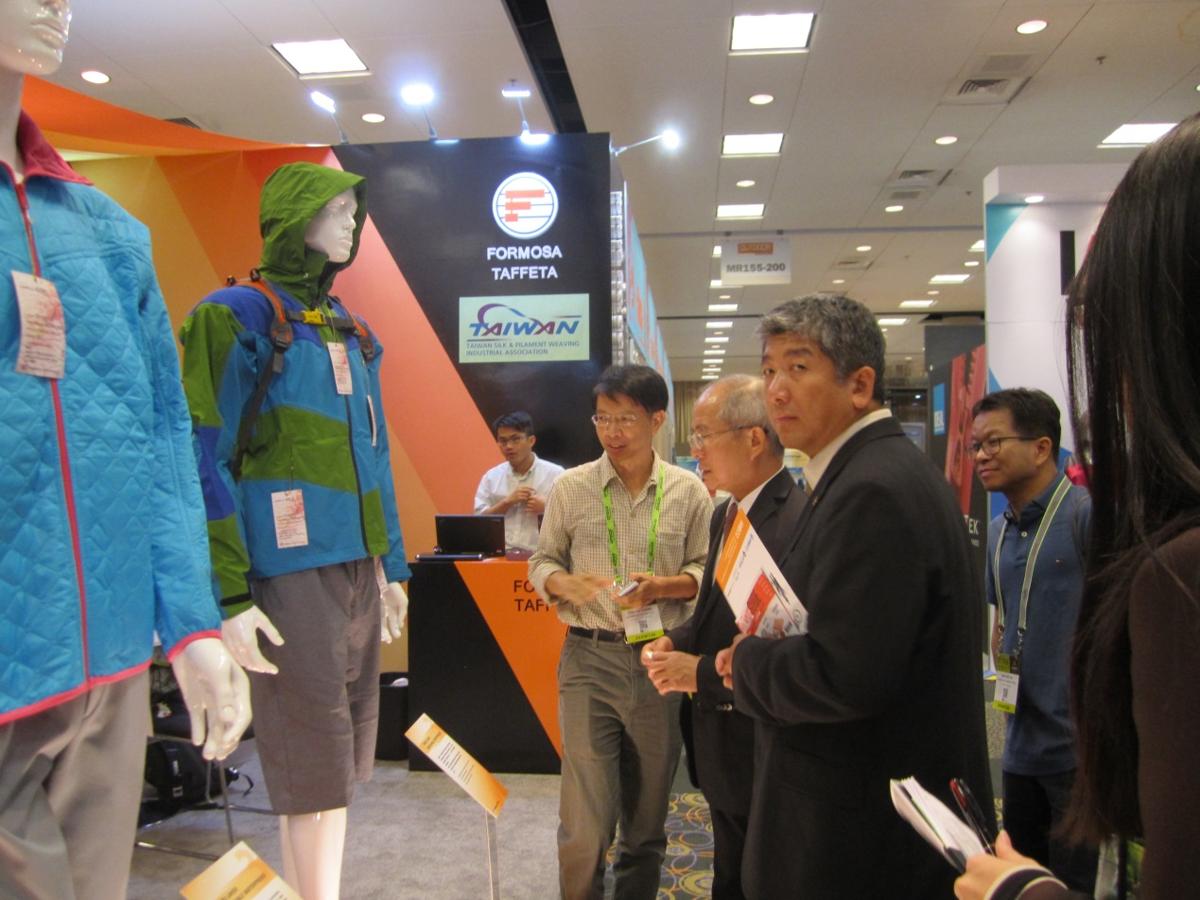
富泰公司攤位

